От считалочки до школьной тетради: народные игры для подготовки детей к школе

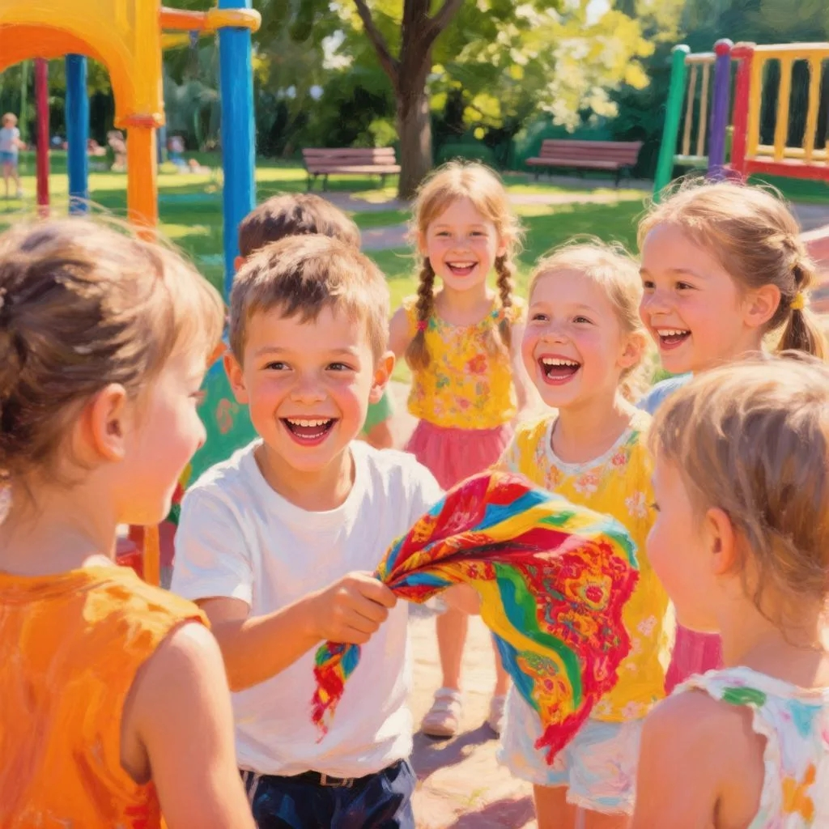
ДЛЯ ВАС, ПЕДАГОГИ!

ОТ СчИТАЛОЧКИ ДО ШКОЛЬНОЙ ТЕТРАДИ: НАРОДНЫЕ ИГРЫ для ПОДГОТОВКи ДЕТЕЙ К ШКОЛЕ
Сценарий просветительского мероприятия для родителей по теме «Ценности народной игры»

форма – семинар-практикум
Возрастная группа воспитанников
5-7 лет
Цель проведения мероприятия
Создание условий для ознакомления родителей с возможностями народных игр в развитии детей дошкольного возраста и их подготовке к обучению в школе.
Задачи:
- Познакомить родителей с разнообразием народных игр и их педагогическим потенциалом;
- Показать, как с помощью народных игр можно развивать у детей внимание, память, речь, коммуникативные навыки и умение работать в команде;
- Способствовать укреплению семейных традиций и преемственности поколений через совместное участие в играх;
- Повысить мотивацию родителей к активному взаимодействию с детьми в процессе подготовки детей к школе.
Оборудование
Аудиоколонки, записи народных песен, реквизиты для игр: платок, колокольчик. Столы и стулья для участников. Цветные стикеры, флипчарт
Буклеты о народных играх
Основные этапы проведения мероприятия
Организационный (методы активизации родителей).
Педагог-психолог встречает родителей у входа в музыкальный или спортивный зал, предлагает занять места. в зале оформлена выставка «Атрибуты для народных игр своими руками», на стене фотовыставка «Стоп-кадр» с фотографиями детей во процессе народных игр.
Фоном звучит спокойная народная музыка (Солнечный перезвон лугов). Создается атмосфера уюта и доверия.
Педагог-психолог:
— Добрый вечер, уважаемые родители! Мы рады видеть вас на нашей встрече.
Название нашей встречи сегодня — "От считалочки до школьной тетради: народные игры для подготовки детей к школе»
Звучит необычно, правда? Но в этой фразе скрыта глубокая мудрость. Как вы думаете, какая мудрость?
Мотивационный (методы мотивации родителей)
Мы часто думаем о подготовке к школе как о занятиях за столом: буквы, цифры, прописи. Но вспомните себя в детстве. Как мы учились общаться со сверстниками? Как понимали, что такое "честно" и "нечестно"? Как развивали ловкость и смекалку? Конечно же, через игру!
Сегодня я хочу показать вам мостик между веселой детской считалкой и серьезной школьной тетрадкой. Народная игра — это не просто развлечение. Это первая школа жизни для ребенка
Предлагаю сейчас поиграть вместе со мной в народные игры и проверить на практике их пользу.
Педагог-психолог читает закличку «Собирайся народ в большой хоровод»
Основной (методы активизации родителей) Теория через практику
Педагог-психолог проводит игру «Ручеек» с родителями, под русскую народную песню.
Правила игры. Участники делятся на пары, берутся за руки и встают друг за другом, поднимая сцепленные руки высоко над головой. Образуется длинный коридор – «ручеек». Игрок, которому не досталось пары входит в «ручеек» и берет любого человека себе в пару. Новая пара встает в конец «ручейка». Освободившийся игрок становится новым водящим.
Педагог-психолог: чувствуете прилив энергии? А теперь давайте посмотрим на это с точки зрения педагога-психолога.
На что влияет эта игра, почему эта игра признается значимой, как вы думаете? Игра развивает координацию, коммуникативные навыки, умение взаимодействовать с другими людьми и преодолевать застенчивость. Все эти качества необходимы в школе!
Следующая игра «Колечко». Для игры нужно выбрать водящего, кто из вас помнит считалки? Обязательное правило при использовании считалок в играх, чем больше участников игры, тем длиннее должен быть текст считалки, чтобы процесс выбора был честным. (выбираем водящего с помощью считалки).
Правила игры. Вместо колечка можно использовать любой мелкий предмет: пуговицу, камешек, монету. Все игроки садятся в ряд на лавочку или в круг. Складывают ладони лодочкой и держат их перед собой. Водящий зажимает колечко между ладонями и подходит поочередно к каждому игроку со словами «Я ношу, ношу колечко и кому-то подарю!», проводит ладонями по ладоням каждого игрока и старается незаметно вложить одному из них колечко. Задача водящего не показать, в чьи ладошки положено колечко, а задача игрока, получившего кольцо не выдать себя. После того как водящий обойдет всех игроков, он отходит в сторону и произносит фразу: «Колечко-колечко, выйди на крылечко!». Тот, у кого кольцо, должен быстро вскочить и выбежать к водящему, остальные игроки пытаются поймать его. Если игроку удается убежать, он становится новым водящим.
Игра «Колечко» не только развлекает, но и учит смекалке, интуиции, участник игры должен догадаться, кому симпатизирует водящий и кому он подарит свое колечко.
Педагог-психолог: следующая игра «Горелки», кто знает правила игры? (родители отвечают).
Правила игры. Для игры нужно построиться в колонну парами, на расстоянии 2-3 шагов проводится линия. По считалке выбирается Ловишка. Он становится на линию спиной к остальным детям. Все участники говорят:
Гори, гори ясно,
Чтобы не погасло.
Глянь на небо птички летят,
Колокольчики звенят.
Раз, два, три – беги!
Последняя пара бегут в разные стороны, вдоль колонны, стремясь схватиться за руки. Ловишки старается поймать оного из них и встать с ним в пару. Оставшийся становится Ловишкой.
В этих игре дети учатся проигрывать и выигрывать, договариваться, соблюдать правила — это база для адаптации в школьном коллективе.
Следующая игра «Жмурки с колокольчиком».
Правила игры. Игроки встают в круг, держа друг друга за руки. Выбирают пара - водящий - Жмурка и убегающий. Жмурке завязывают глаза плотным платком. Убегающий звонит в колокольчик, а водящий идет на звук и ловит игрока с колокольчиком.
Как вы думаете, чем эта игра может быть полезна для подготовки к школьному обучению? Именно в этой игре у ребенка развивается внимание, слуховое восприятие, ребенок учится слушать, слышать и выполнять слуховую инструкцию, быстро принимать решения и соблюдать правила.
Уважаемые родители, сегодня мы с вами только прикоснулись к богатому наследию народного игрового творчества. Мы увидели, как игра помогает детям. В наших силах не торопить их взросление, а дать возможность интересно и с пользой прожить этап дошкольного детства, которое станет самой надежной основой для будущих школьных успехов.
Рефлексивный (метод, способ рефлексии для получения обратной связи от участников)
Наша встреча подходит к концу, и сейчас самое время остановиться на мгновение и поделиться впечатлениями. Нам очень важна обратная связь от вас, ваши отзывы помогают нам стать лучше, поэтому прошу вас ответить на один вопрос с помощью стикеров на доске:
Если вам было легко и весело — наклейте зеленый стикер.
Если вы узнали что-то новое и полезное — желтый.
Если что-то осталось непонятным — красный».
Родители подходят к доске и клеят стикеры.
Заключительное слово психолога:
«Посмотрите на нашу доску. В основном у нас зеленые и желтые цвета! Это значит, что мы на верном пути.
Дорогие родители! Не забывайте играть со своими детьми. Пусть это будет всего 15 минут в день, но это время бесценно. Это время, когда вы передаете не просто правила игры, а частичку своей души и культуры. Предлагаю следующее мероприятие провести вместе с детьми. Мы с вами одна команда!
Спасибо вам за вашу активность и открытость! В буклетах вы найдете описание игр, которые вы сможете организовать для своих детей.
Педагог-психолог благодарит родителей за активное участие и вручает буклеты родителям.

